Тема недели "Весна-красна". Вторая неделя.
​ Беседа с детьми на тему: "Весна в жизни зверей"
уточнять и расширять представления детей о том, как в лесу оживает жизнь в весеннее время: трогаются в рост деревья, просыпаются животные (медведь, ёж), насекомые, которые зимой спали; все устраивают свои гнёзда, норы, выводят потомство; весна для всех создаёт хорошие условия (много света, тепла, пищи).
Чтение: В. Жуковский «Жаворонок», с. Маршак «Тает месяц молодой», Е. Носов «Как ворона на крыше заблудилась», Н. Заболоцкий «На реке»
Пройди лабиринты.
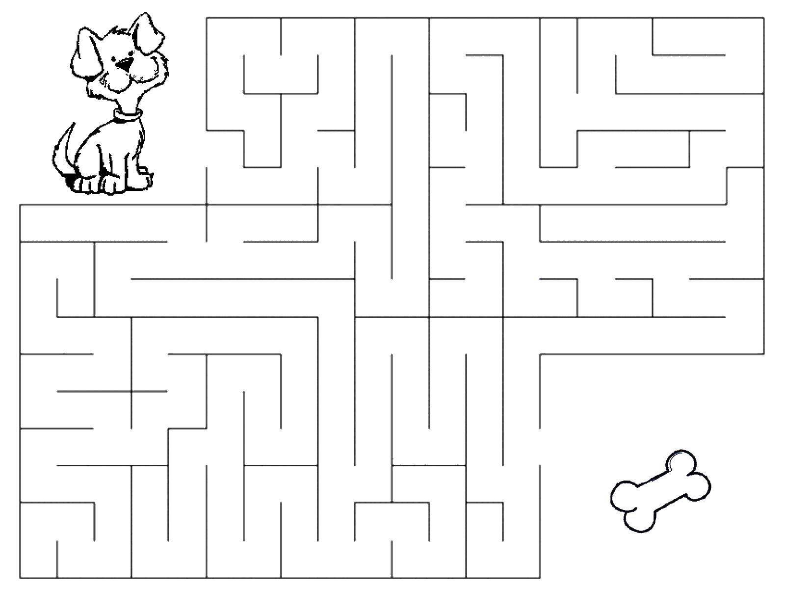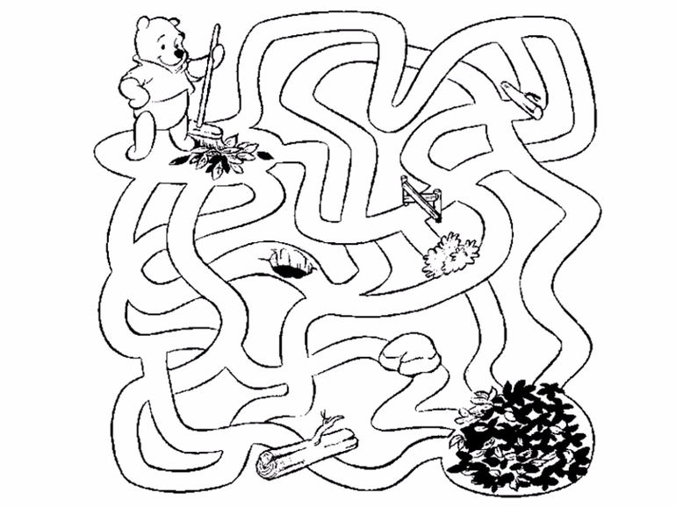
​Рассматривание картины В. Васнецов «Богатыри»
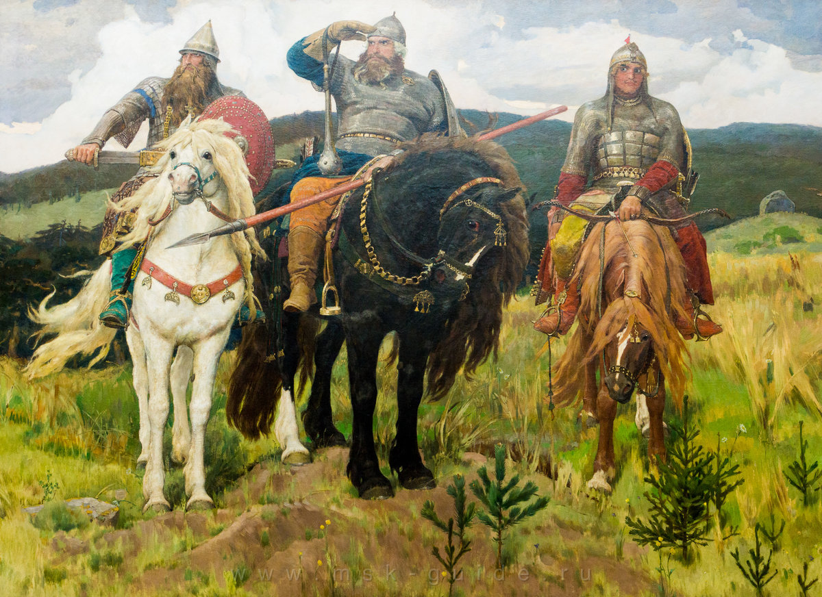

​ Дидактическая игра «Четвёртый лишний»
​​​Цель игры: Закрепить умение находить четвертый лишний предмет и объяснять, почему он лишний; развивать умение классифицировать предметы по существенному признаку, обобщать.
Задачи: Развивать словесно-логическое мышление, умение классифицировать, сравнивать, обобщать, устанавливать причинно-следственные, пространственно-временные, логические связи. Развивать зрительное восприятие. Развивать монологическую и диалогическую речь. Воспитывать внимательность, умение точно следовать инструкции, целеустремлённость.
Ситуации из серии Дорожные ловушки.
Цель: Уточнить и закрепить знания детей о правилах дорожного движения
Сделаем вместе с детьми:
​ 